28 Ιανουαρίου, 2026

ΔΕΛΤΙΟ ΤΥΠΟΥ

ΜΕΣΕΣ ΜΗΝΙΑΙΕΣ ΑΠΟΛΑΒΕΣ ΥΠΑΛΛΗΛΩΝ: 3ο ΤΡΙΜΗΝΟ 2025

Ετήσια Μεταβολή 4,3%

Σύμφωνα με προκαταρκτικά στοιχεία, οι μέσες ακαθάριστες μηνιαίες απολαβές των υπαλλήλων κατά το τρίτο τρίμηνο του 2025, εκτιμώνται στα €2.452 σε σύγκριση με €2.352 το τρίτο τρίμηνο του 2024, δηλαδή παρατηρείται αύξηση 4,3%. Για το τρίτο τρίμηνο του 2025, παρατηρείται αύξηση στις μέσες ακαθάριστες απολαβές διορθωμένες ως προς τις εποχικές διακυμάνσεις σε σύγκριση με το δεύτερο τρίμηνο του 2025, κατά 0,7%. (Πίνακας 1)

Οι μέσες ακαθάριστες μηνιαίες απολαβές των ανδρών κατά το τρίτο τρίμηνο του 2025, εκτιμώνται στα €2.622 και των γυναικών στα €2.238. Σε σύγκριση με το τρίτο τρίμηνο του 2024, οι μέσες μηνιαίες απολαβές των ανδρών και των γυναικών αυξήθηκαν κατά 3,8% και 4,9% αντίστοιχα. (Πίνακας 1)

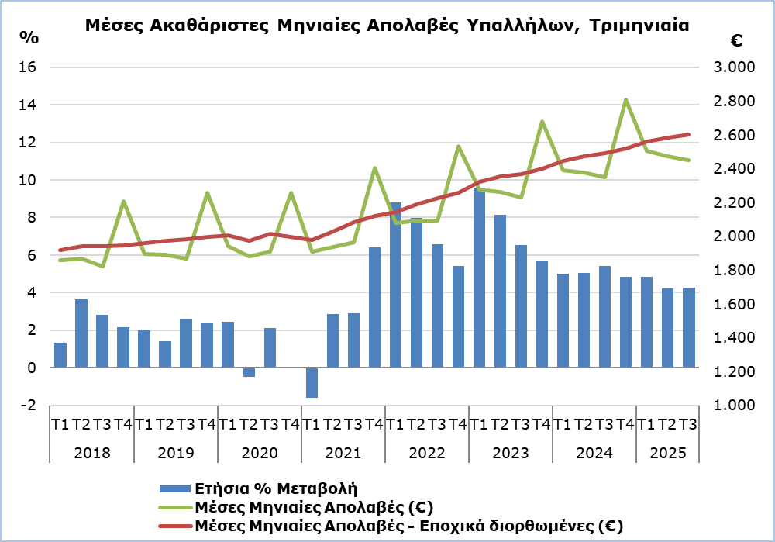
Σημείωση: Από το 1^{ο} τρίμηνο του 2025 και έπειτα τα στοιχεία είναι προκαταρκτικά.

Σύμφωνα με την κατανομή των υπαλλήλων ανά ομάδα απολαβών, το μεγαλύτερο ποσοστό των ανδρών (41,3%) λαμβάνει απολαβές από €1.500 έως €2.999, ενώ το αντίστοιχο μεγαλύτερο ποσοστό των γυναικών (40,5%) καταγράφεται στην κατηγορία απολαβών κάτω των €1.500 (Πίνακας 2).

Όσον αφορά την υπηκοότητα, μεταξύ των Κυπρίων υπαλλήλων το υψηλότερο ποσοστό (43,9%) εντάσσεται στην κατηγορία απολαβών από €1.500 έως €2.999. Αντίθετα, στους μη Κύπριους υπαλλήλους το μεγαλύτερο ποσοστό (49,1%) λαμβάνει απολαβές κάτω των €1.500. Στην κατηγορία των υψηλότερων απολαβών (≥€6.000) εντάσσεται το 3,8% των Κυπρίων υπαλλήλων, ενώ το αντίστοιχο ποσοστό για τους μη Κυπρίους ανέρχεται σε 7,6% (Πίνακας 2).

Πίνακας 1
Φύλο/ Τρίμηνο | Μέσες Ακαθάριστες Μηνιαίες Απολαβές (€) |  |  | Μεταβολή (%)
Φύλο/ Τρίμηνο | Χωρίς  διόρθωση | Εποχικά διορθωμένες |  | Με το αντίστοιχο τρίμηνο του προηγούμενου έτους (απολαβές χωρίς διόρθωση) | Με το προηγούμενο τρίμηνο  (εποχικά διορθωμένες απολαβές)
Σύνολο
3^{ο} Τρίμηνο 2025 | 2.452 | 2.602 |  | 4,3 | 0,7
2^{ο} Τρίμηνο 2025 | 2.476 | 2.582 |  | 4,2 | 0,9
3^{ο} Τρίμηνο 2024 | 2.352 | 2.493 |  | 5,4 | 0,7
Άνδρες
3^{ο} Τρίμηνο 2025 | 2.622 | 2.770 |  | 3,8 | 0,3
2^{ο} Τρίμηνο 2025 | 2.656 | 2.761 |  | 3,8 | 0,8
3^{ο} Τρίμηνο 2024 | 2.526 | 2.666 |  | 5,4 | 0,4
Γυναίκες
3^{ο} Τρίμηνο 2025 | 2.238 | 2.388 |  | 4,9 | 1,2
2^{ο} Τρίμηνο 2025 | 2.251 | 2.359 |  | 4,7 | 1,1
3^{ο} Τρίμηνο 2024 | 2.134 | 2.277 |  | 5,5 | 1,2
Σημείωση: Λόγω στρογγυλοποίησης των απολαβών ο υπολογισμός της μεταβολής ενδεχομένως να διαφέρει από την ποσοστιαία αλλαγή που παρουσιάζεται στον πίνακα.

Πίνακας 2
Ακαθάριστες Μηνιαίες Απολαβές κατά Φύλο | Κατανομή Υπαλλήλων (%)
Ακαθάριστες Μηνιαίες Απολαβές κατά Φύλο | Σύνολο | Κύπριοι | Μη-Κύπριοι
Σύνολο
<€1.500 | 36,5 | 30,2 | 49,1
€1.500-€2.999 | 39,7 | 43,9 | 31,5
€3.000-€4.499 | 12,7 | 15,5 | 7,1
€4.500-€5.999 | 6,0 | 6,7 | 4,7
≥€6.000 | 5,0 | 3,8 | 7,6
Άνδρες
<€1.500 | 33,3 | 25,5 | 46,5
€1.500-€2.999 | 41,3 | 46,7 | 32,2
€3.000-€4.499 | 12,8 | 16,3 | 6,8
€4.500-€5.999 | 6,1 | 6,7 | 4,9
≥€6.000 | 6,5 | 4,8 | 9,5
Γυναίκες
<€1.500 | 40,5 | 35,3 | 53,4
€1.500-€2.999 | 37,8 | 40,8 | 30,4
€3.000-€4.499 | 12,5 | 14,6 | 7,4
€4.500-€5.999 | 6,0 | 6,6 | 4,3
≥€6.000 | 3,2 | 2,7 | 4,4

ΜΕΘΟΔΟΛΟΓΙΚΕΣ ΠΛΗΡΟΦΟΡΙΕΣ

Ταυτότητα

Οι Μέσες Μηνιαίες Απολαβές υπολογίζονται διαιρώντας το σύνολο των ακαθάριστων απολαβών προτού αφαιρεθούν οποιεσδήποτε συνεισφορές στα υποχρεωτικά ταμεία των Κοινωνικών Ασφαλίσεων, με το σύνολο των υπαλλήλων που έλαβαν τις απολαβές αυτές. Πηγή των στοιχείων είναι το αρχείο των Υπηρεσιών Κοινωνικών Ασφαλίσεων. Τα αποτελέσματα για τη παρούσα δημοσίευση δημοσιεύονται τόσο σε τριμηνιαία όσο και σε ετήσια βάση.

Κάλυψη Στοιχείων

Καλύπτονται όλοι οι τομείς οικονομικών δραστηριοτήτων με βάση τη Στατιστική Ταξινόμηση Οικονομικών Δραστηριοτήτων στην Κοινότητα (NACE Αναθ. 2), εκτός από τον Τομέα Τ: Δραστηριότητες νοικοκυριών ως εργοδοτών και τον Τομέα U: Δραστηριότητες ετερόδικων οργανισμών και φορέων.

Καλύπτονται όλοι οι υπάλληλοι που είναι καταγεγραμμένοι στο Αρχείο των Υπηρεσιών Κοινωνικών Ασφαλίσεων. Εξαιρούνται άτομα με απολαβές λιγότερες από το κατώτατο επιτρεπτό όριο, το οποίο όρισε η Στατιστική Υπηρεσία ως ένδειξη για τα άτομα που δεν είχαν κανονική απασχόληση κατά την περίοδο αναφοράς (π.χ. άτομα που έλαβαν μόνο κάποια αναδρομική πληρωμή, άτομα που εργάστηκαν πολύ λίγες ώρες, κτλ.). Το κατώτατο επιτρεπτό όριο απολαβών, αναθεωρείται κάθε έτος, ανάλογα με το επίπεδο του κατώτατου μισθού σύμφωνα με το Περί Κατώτατων Μισθών Διάταγμα μέχρι το 2022 και σύμφωνα με τον Περί Κατώτατου Ορίου Μισθών Νόμο από το 2023.

Ορισμοί

Οι Μέσες Μηνιαίες Απολαβές των υπαλλήλων περιλαμβάνουν το βασικό μισθό, το τιμαριθμικό επίδομα, απολαβές υπερωριών, το Ταμείο Αδειών, οποιαδήποτε επιδόματα έλαβαν οι υπάλληλοι κατά την περίοδο αναφοράς, καθώς επίσης και αναδρομικές πληρωμές. Στα επιδόματα περιλαμβάνονται τόσο σταθερές όσο και μη σταθερές πληρωμές (13ος μισθός, 14ος μισθός, επιμίσθια κλπ.)

Oι έκτακτες εισφορές των εργοδοτουμένων του ιδιωτικού τομέα (2012-2016) και των αξιωματούχων και εργοδοτουμένων της κρατικής υπηρεσίας και του ευρύτερου δημόσιου τομέα (1/9/2011-31/12/2016) και οι μειώσεις των απολαβών των αξιωματούχων και εργοδοτουμένων της κρατικής υπηρεσίας και του ευρύτερου δημόσιου τομέα (από 01/12/2012 μέχρι 31/12/2022), δεν επηρεάζουν τον ακαθάριστο μισθό αλλά το διαθέσιμο εισόδημα των υπαλλήλων. Επομένως, δεν αντικατοπτρίζονται στα πιο πάνω στοιχεία.

Διευκρινίζεται ότι, όσον αφορά τους υπαλλήλους που συμμετείχαν στα Ειδικά Σχέδια στα πλαίσια των Μέτρων Στήριξης των Εργαζομένων για την αντιμετώπιση της πανδημίας του Υπουργείου Εργασίας και Κοινωνικών Ασφαλίσεων, το ποσό που λαμβάνεται υπόψη είναι οι απολαβές που έχουν πληρωθεί από τον εργοδότη και δεν περιλαμβάνουν οποιοδήποτε ποσό πληρώθηκε ως επίδομα από το Υπουργείο Εργασίας και Κοινωνικών Ασφαλίσεων.

Οι Μέσες Μηνιαίες Απολαβές, διορθωμένες ως προς τις εποχικές διακυμάνσεις, είναι οι μέσες μηνιαίες απολαβές των υπαλλήλων, έχοντας αφαιρέσει την επίδραση του εποχικού παράγοντα από τα στοιχεία. Για τον υπολογισμό των εποχικά διορθωμένων στοιχείων, χρησιμοποιούνται ειδικές στατιστικές μέθοδοι. Εποχικά διορθωμένα στοιχεία χρησιμοποιούνται για τη σύγκριση στοιχείων συγκεκριμένης χρονικής περιόδου με άλλες περιόδους, όπως για παράδειγμα, την αμέσως προηγούμενη τριμηνία, εκεί, δηλαδή, όπου ο παράγοντας της εποχικότητας επηρεάζει τα στοιχεία.

Η Ποσοστιαία Μεταβολή - Σύγκριση με το αντίστοιχο τρίμηνο του προηγούμενου έτους, είναι η ποσοστιαία μεταβολή των μέσων μηνιαίων απολαβών, συγκρίνοντας τα στοιχεία συγκεκριμένου τριμήνου, με το αντίστοιχο τρίμηνο του προηγούμενου έτους. Λόγω του ότι η σύγκριση γίνεται μεταξύ αντίστοιχων περιόδων διαφορετικών ετών, δε χρειάζεται να χρησιμοποιηθούν εποχικά διορθωμένα στοιχεία στη σύγκριση, αφού ο εποχικός παράγοντας είναι ο ίδιος για τις περιόδους που συγκρίνονται.

Η Ποσοστιαία Μεταβολή - Σύγκριση με το προηγούμενο τρίμηνο (Απολαβές διορθωμένες ως προς τις εποχικές διακυμάνσεις) είναι η ποσοστιαία μεταβολή των μέσων μηνιαίων απολαβών, συγκρίνοντας τα στοιχεία συγκεκριμένου τριμήνου, με το αμέσως προηγούμενο τρίμηνο. Λόγω του ότι ο εποχικός παράγοντας είναι διαφορετικός μεταξύ δύο συνεχόμενων τριμήνων, είναι αναγκαίο να χρησιμοποιηθούν τα εποχικά διορθωμένα στοιχεία των μέσων μηνιαίων απολαβών στον υπολογισμό της ποσοστιαίας μεταβολής.

Διαθεσιμότητα Στοιχείων

Τα στοιχεία δημοσιεύονται στην online βάση δεδομένων της Στατιστικής Υπηρεσίας CYSTAT-DB. Τα στοιχεία είναι διαθέσιμα από το πρώτο τρίμηνο του 2003.

Αναθεώρηση Στοιχείων

Τα στοιχεία για κάθε τρίμηνο θεωρούνται προκαταρκτικά κατά τη δημοσίευση τους. Ακολούθως, αναθεωρούνται στη βάση τελικών στοιχείων που λαμβάνονται από τη διοικητική πηγή (Υπηρεσίες Κοινωνικών Ασφαλίσεων). Τα τελικά στοιχεία για τα τρίμηνα κάθε έτους δημοσιεύονται τον Οκτώβριο του επόμενου έτους.

Για περισσότερες πληροφορίες:
Πύλη Στατιστικής Υπηρεσίας, υπόθεμα Εργατικό Κόστος και Απολαβές
CYSTAT-DB (Βάση Δεδομένων)
Μεθοδολογικές Πληροφορίες

Επικοινωνία
Φάνη Λαγού: Τηλ.: +357-22602115, Ηλ. Ταχ.: plagou@cystat.mof.gov.cy

